Trigger Events

События, возникающие при анализе данных.
Event | Описание
NO_PRODUCTS | У продавца нет товаров
NO_SALES | Есть товары, но нет продаж
INACTIVE_SELLER | Продавец давно не проявлял активности
NEW_CATEGORY | Продавец может выйти в новую категорию
HIGH_DEMAND_REGION | Есть спрос в новом регионе
LOW_CONVERSION | Низкая конверсия просмотров в продажи
LOW_STOCK | Заканчивается товар
PRICE_ABOVE_MARKET | Цена выше средней
PRICE_BELOW_MARKET | Цена ниже рынка

Recommendation Events

События жизненного цикла рекомендаций.
Event | Описание
RECOMMENDATION_CREATED | Создана рекомендация
RECOMMENDATION_SENT | Отправлена пользователю
RECOMMENDATION_OPENED | Пользователь открыл
RECOMMENDATION_ACCEPTED | Пользователь принял
RECOMMENDATION_REJECTED | Пользователь отклонил
RECOMMENDATION_EXPIRED | Рекомендация устарела
RECOMMENDATION_DISMISSED | Пользователь закрыл

System Events
Event | Описание
DATA_LOAD_STARTED | Началась загрузка данных
DATA_LOAD_FINISHED | Загрузка завершена
ANALYSIS_STARTED | Начался анализ
ANALYSIS_FINISHED | Анализ завершен
NOTIFICATION_SENT | Уведомление отправлено
RULE_TRIGGERED | Правило обнаружено
RULE_EVALUATED | Правило отработало

Общая схема события
{
"eventId": "uuid",
"eventType": "string",
"timestamp": "datetime",
"sellerId": "string",
"payload": {}
}

Ну например для NO_SALES:

{
"eventId": "uuid",
"eventType": "NO_SALES",
"timestamp": "2026-03-11T10:00:00Z",
"sellerId": "12345",
"payload": {
"daysWithoutSales": 30,
"productsCount": 15
}
}

Endpoint’ы

Получение рекомендаций
GET /api/v1/sellers/{sellerId}/recommendations
Возвращает список актуальных рекомендаций продавца.
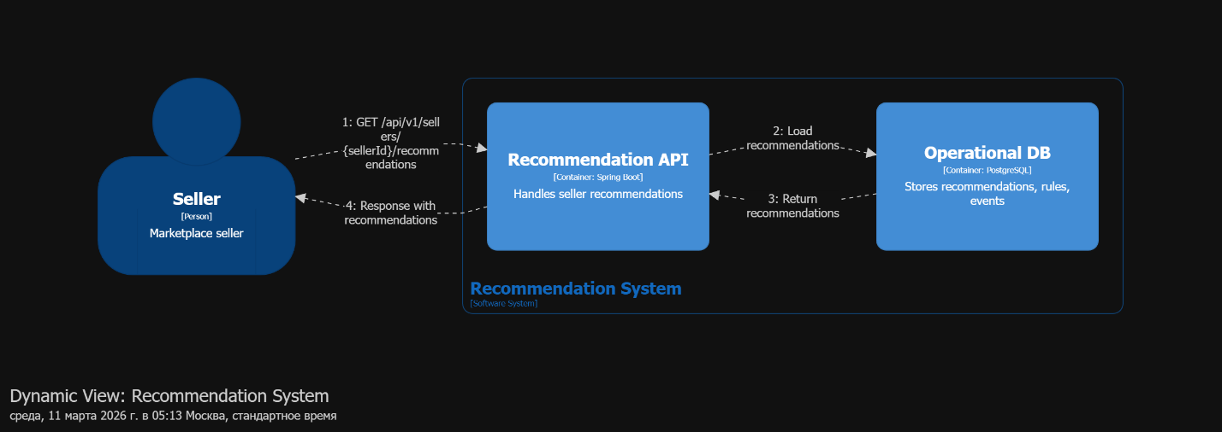

Просмотр рекомендации
POST /api/v1/recommendations/{id}/view
Фиксирует факт просмотра уведомления.
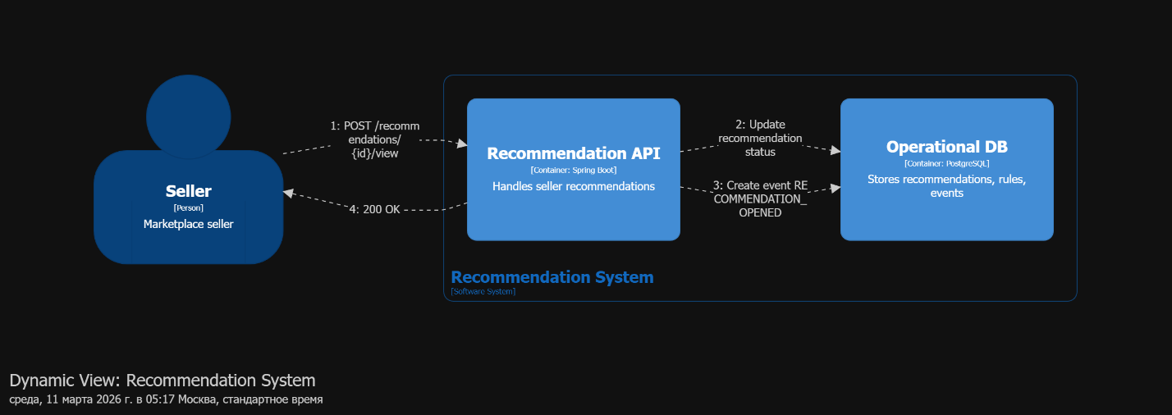

Подтверждение рекомендации
POST /api/v1/recommendations/{id}/accept
Фиксирует выполнение рекомендации.
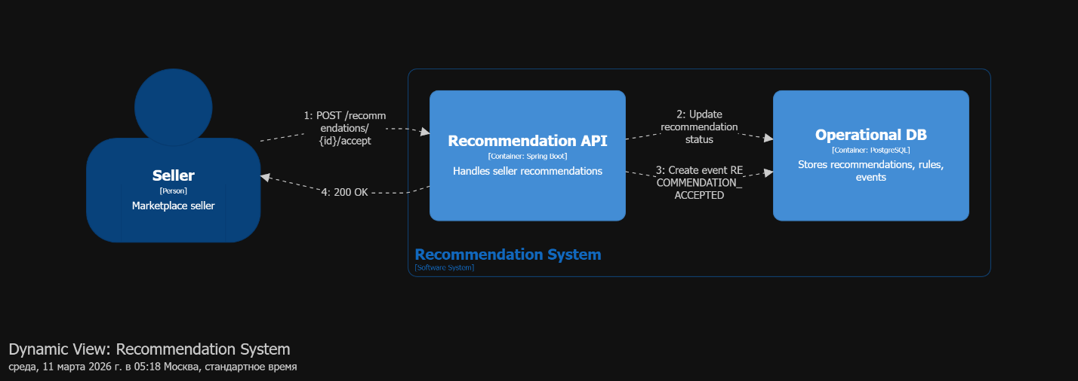

Отклонение рекомендации
POST /api/v1/recommendations/{id}/reject
Фиксирует отказ пользователя.
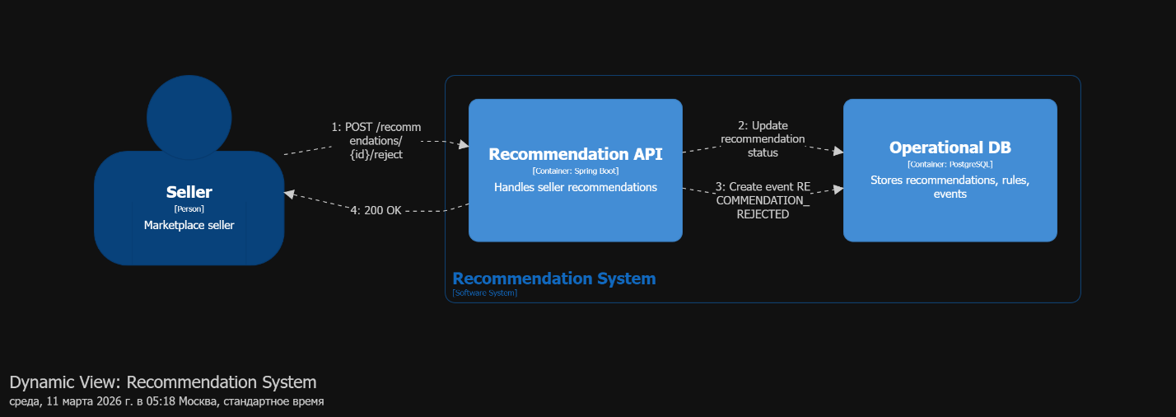

Получение правил
GET /api/v1/admin/rules
Возвращает список правил системы.
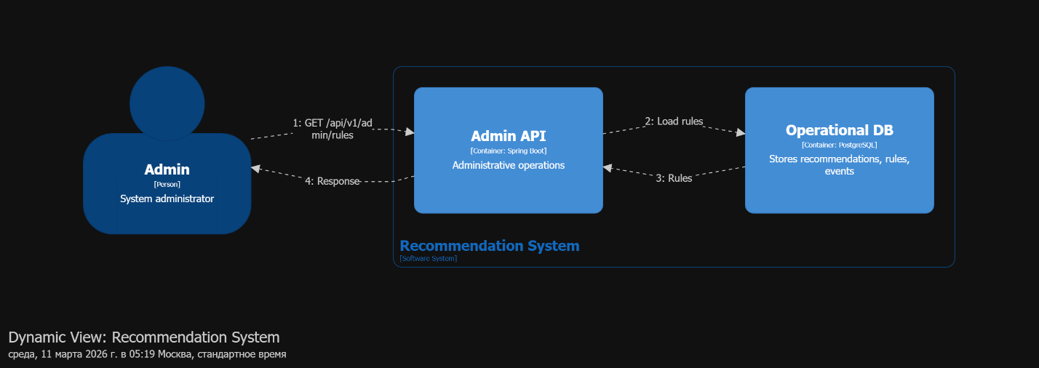

Создание правила
POST /api/v1/admin/rules
Создает новое правило рекомендаций.
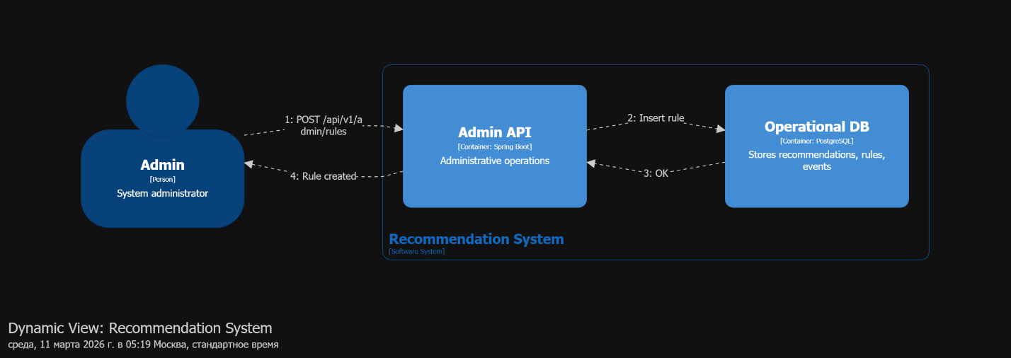

Запуск анализа
POST /api/v1/admin/run-analysis
Запускает процесс анализа данных вручную.
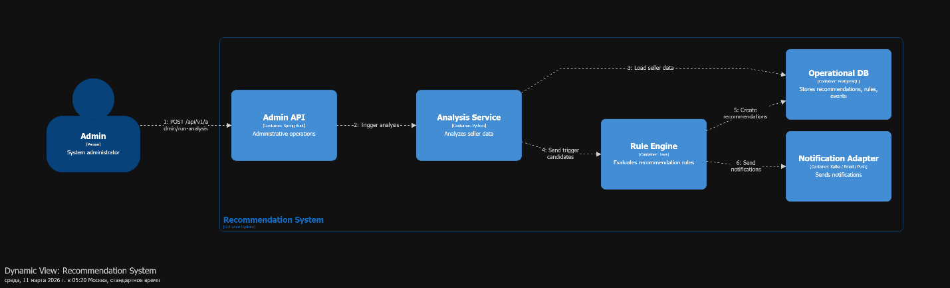

Общий вид системы

